1°CONGRESO NACIONAL DE INGENIERÍA ELECTRÓNICA UTN AVELLANEDA 2025
Electrobisturi

Linardi, Marcos
Muñoa, Ezequiel
Mehle, Ignacio
Eirea, Alejandro

Abstract
El proyecto consiste en la fabricación de un equipo de electrocirugía diseñado para realizar cortes y coagulación de tejidos blandos mediante corriente de alta frecuencia. Opera en los modos monopolar y bipolar, adaptándose a procedimientos de baja y mediana complejidad. En modo monopolar, el equipo genera una corriente que atraviesa el cuerpo del paciente desde el electrodo activo hasta la placa de retorno, permitiendo cortes precisos. En modo bipolar, la corriente circula entre dos polos ubicados en la misma pinza, sin requerir placa, lo que reduce el riesgo de quemaduras y es ideal para zonas delicadas. El Electrobisturí ofrece una potencia de hasta 200W en corte monopolar y 100W en coagulación monopolar y 50W en los demás modos bipolar, controladas automáticamente según la impedancia del tejido, lo que optimiza el desempeño y minimiza el daño térmico. Su interfaz de pantalla táctil facilita el uso en entornos clínicos. Incluye sistemas de seguridad activa, como alarmas por falla de placa y bloqueo de potencia, lo que garantiza la protección del paciente. Su diseño está orientado a especialidades como dermatología, veterinaria y cirugía en general, donde se requiere precisión, confiabilidad y bajo costo operativo. Al ser un equipo utilizado en medicina, el equipo se diseñará teniendo en cuenta las normas de seguridad para equipos electromédicos IRAM 4220-1-1 y 4220-1-2.

Palabras Clave
Electrocirugía - Radiofrecuencia - Monopolar - Bipolar - Corte - Coagulación.

Introducción
La electrocirugía se basa en el calentamiento rápido del tejido a tratar, valiéndose de una corriente de alta frecuencia, para lograr un efecto de corte, coagulación o ambos a la vez. Cuando un delgado electrodo hace contacto en una pequeña área con el tejido, una corriente fluye sobre el mismo produciendo una sobre-elevación de temperatura casi instantánea debido a la alta densidad de corriente. Como sabemos, la conducción eléctrica en los metales es debida a los electrones, en tanto en el tejido, el transporte de cargas está dado por los iones intra y extracelulares. De manera que, si una corriente eléctrica de alta frecuencia, suficientemente intensa, circula por las células en contacto con una pequeña área de electrodo, ocasiona un fuerte movimiento de iones que friccionan y colisionan entre sí, produciendo el calentamiento a niveles tan elevados como para alcanzar la vaporización del agua de la célula, razón por la cual la misma es destruida [2].
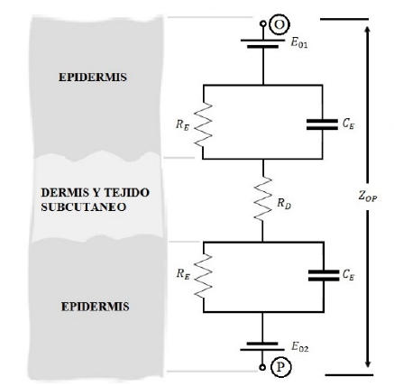
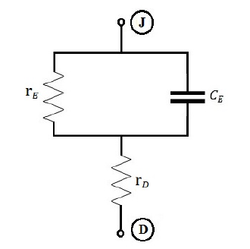
Desarrollo
El desarrollo del proyecto consistió en el diseño y la implementación de un equipo de electrocirugía de fabricación nacional, destinado a realizar corte y coagulación de tejidos blandos mediante el uso de corriente de alta frecuencia (500 kHz) [4].
El trabajo se abordó en distintas etapas, que comprenden desde el estudio del principio de funcionamiento hasta la selección de componentes, diseño electrónico, control y seguridad del equipo [1].
En una primera instancia, se analizó el comportamiento eléctrico del tejido biológico para determinar su modelo equivalente y definir la frecuencia de trabajo más adecuada. Se eligió 500 kHz, ya que a esta frecuencia se evita la estimulación nerviosa y muscular, generando únicamente el efecto térmico deseado. La figura 1 muestra el modelo eléctrico del tejido.

Figura 1 Figura 2
Analizar el comportamiento del tejido biológico a nivel macroscópico, permite establecer una mejor comprensión del comportamiento del tejido humano ante la aplicación de corriente eléctrica. Dicho análisis se puede realizar observando en la figura 2 el modelo eléctrico simplificado del tejido a nivel macroscópico. Donde rE representa la resistencia eléctrica por unidad de área de la epidermis, cuyo valor aproximado es de 100kΩ/cm2, cE representa la capacitancia por unidad de área de la epidermis, cuyo valor oscila entre 0,8 a 3nF/ cm2; y rD representa la resistencia eléctrica por unidad de área de la dermis, cuyo valor oscila entre 300 a 500 Ω/cm2. Las impedancias de los puntos de entrada (O, piel) y salida (P, piel) del cuerpo humano, presentan por lo tanto una parte resistiva y otra capacitiva, mientras que la del interior del cuerpo humano (rD) es prácticamente resistiva. A altas frecuencias el comportamiento del tejido es
mayormente resistivo, debido a que la reactancia capacitiva XCE, tiende a disminuir considerablemente. Y por tal motivo el valor de impedancia del tejido se puede aproximar a rD. El valor de impedancia del tejido puede depender de
factores como el grosor de la piel, la humedad de la piel, o del contenido graso y de fibras musculares del tejido. Por lo tanto, es sumamente complejo determinar con exactitud su valor. De la información proporcionada por la bibliografía y por la norma, se concluye que el valor de rD puede variar entre los 20 Ω y los 500 Ω.
Las siguientes figuras 3 y 4 muestran un esquema simplificado de cómo opera el Electrobisturí.
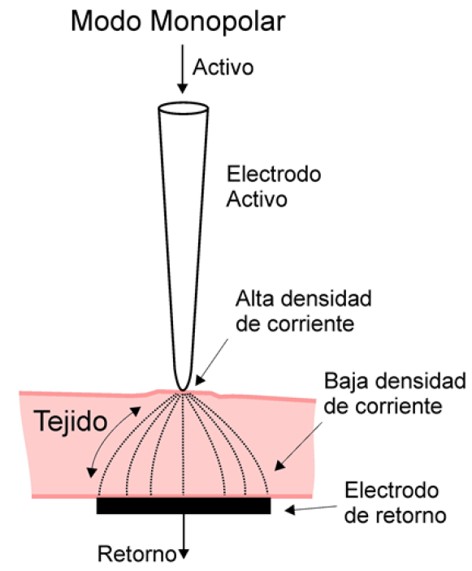

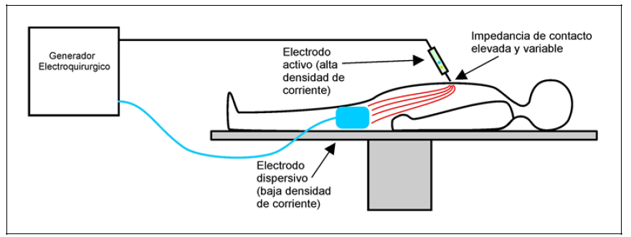
Figura 3 Figura 4
Posteriormente, se diseñó la arquitectura general del equipo, integrada por los siguientes módulos principales:
1)Oscilador de RF, basado en un generador DDS capaz de entregar una señal cuadrada estable de 500 kHz.
2)Etapa de excitación y driver, implementada con un circuito integrado TC4424 y un transformador de pulsos, que permite excitar el puente H de MOSFETs de manera segura y eficiente.
3)Etapa de potencia (Puente H clase D), responsable de amplificar la señal y alimentar la etapa de salida. El diseño se realizó para una potencia máxima de 200 W en corte monopolar y 100 W en coagulación monopolar, con alimentación variable entre 70 y 140 V [3].
4)Transformador sintonizado, diseñado para operar resonantemente a 500 kHz. Esta etapa cumple tres funciones críticas: filtrar la señal cuadrada proveniente del amplificador, aislar galvánicamente al paciente y obtener las tensiones de salida especificadas para los modos de corte y coagulación.
5)Fuentes de alimentación: una fuente Half-Bridge para la etapa de potencia variable de 70 a 140V y una Flyback para los circuitos auxiliares, de donde se derivan las tensiones de 24 V, 12 V, 5 V y 3,3 V necesarias para la electrónica de control y sensado [5].
6)Circuito de control, basado en un microcontrolador ESP32 [6] para gestionar todos los recursos, que mediante el sensado y mediciones de tensión y corriente y un PID que teniendo en cuenta la potencia seleccionada en el equipo y la medición de la impedancia del tejido, podemos controlar y ajustar la potencia requerida. Todos los modos de operación y muestra de potencia se visualizan en una interfaz táctil de 5” (HMI) [7].
7)Electrodos: para el modo monopolar utilizamos un electrodo activo estándar con pulsadores, que permiten utilizar los modos de corte y coagulación desde el mismo dispositivo. En este modo, la corriente retorna al equipo a través de una placa paciente. Utilizamos una placa bipolar para que nos permita medir la impedancia del tejido y saber si la misma está bien colocada. De esta manera, se protege al paciente. En modo bipolar, utilizamos una pinza estándar en estos equipos.
Se implementaron también mecanismos de seguridad activa, tales como:
-Detección de placa paciente desconectada o con mala adherencia.
-Bloqueo automático de potencia ante fallas.
-Aislamiento galvánico completo entre el paciente y la red eléctrica.
Por último, se definieron las características de salida del equipo con todos sus modos de operación (figura 5) y las señales correspondientes (figura 6).
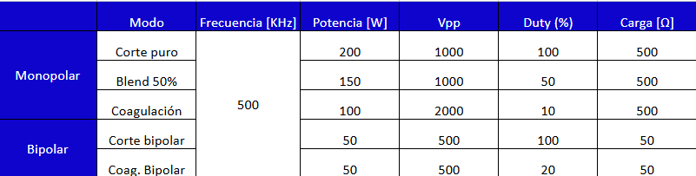
Figura 5
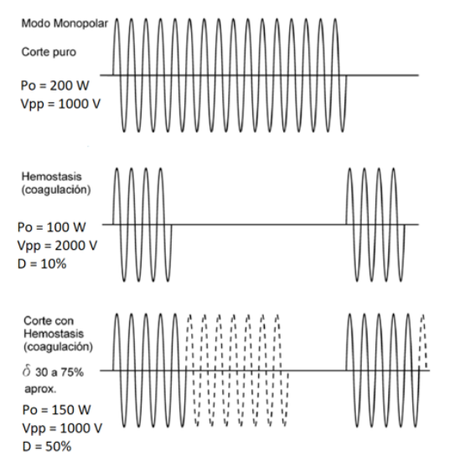
Figura 6

Ensayos, mediciones y resultados
Con el objetivo de validar el funcionamiento eléctrico y operativo del electrobisturí LEMM-200, se realizaron una serie de ensayos técnicos de laboratorio sobre el prototipo funcional (solamente modo corte puro hasta 50W). Las pruebas se orientaron en verificar la estabilidad de la señal de alta frecuencia, la correcta entrega de potencia y el funcionamiento del modo monopolar de corte con los electrodos, simulando el tejido con un jabón blanco húmedo. Todos los ensayos se realizaron siguiendo lineamientos generales derivados de la normativa IEC 60601-2-2 para equipos de electrocirugía de alta frecuencia [1].

1) Ensayo de Frecuencia de Operación
Se verificó la generación estable de la señal de alta frecuencia en el rango cercano a 500 kHz. Utilizando un osciloscopio digital de 100 MHz y una sonda atenuadora x10, se midió la frecuencia de salida del transformador de RF.
-Resultado: frecuencia central de 498–502 kHz, con variación menor al 1 %.
-Conclusión: la etapa osciladora del LEMM-200 cumple con la estabilidad requerida para electrocirugía de alta frecuencia [2].
2)Medición de Tensión de Salida (Vpp)
Se evaluó la tensión pico a pico entregada por el equipo en los modo corte puro 50W, aplicando una carga resistiva de laboratorio equivalente a tejido (200–500 Ω, según recomendaciones de literatura biomédica [3]).
Modo Corte Puro:
-Señal sinusoidal a 500 kHz
-Tensión medida: 260–305 Vpp
-Ondulación mínima y baja distorsión armónica
3)Ensayo de potencia entregada
Se realizó el ensayo reemplazando la carga resistiva por un jabon blanco y se obtuvo la potencia por medio de calculos de tensíon y corrientes que mide la placa de control. Obtuvimos una potencia real de corte puro de entre 20-50W dependiendo de la impedancia. La figura 7 muestra el ensayo empleado.
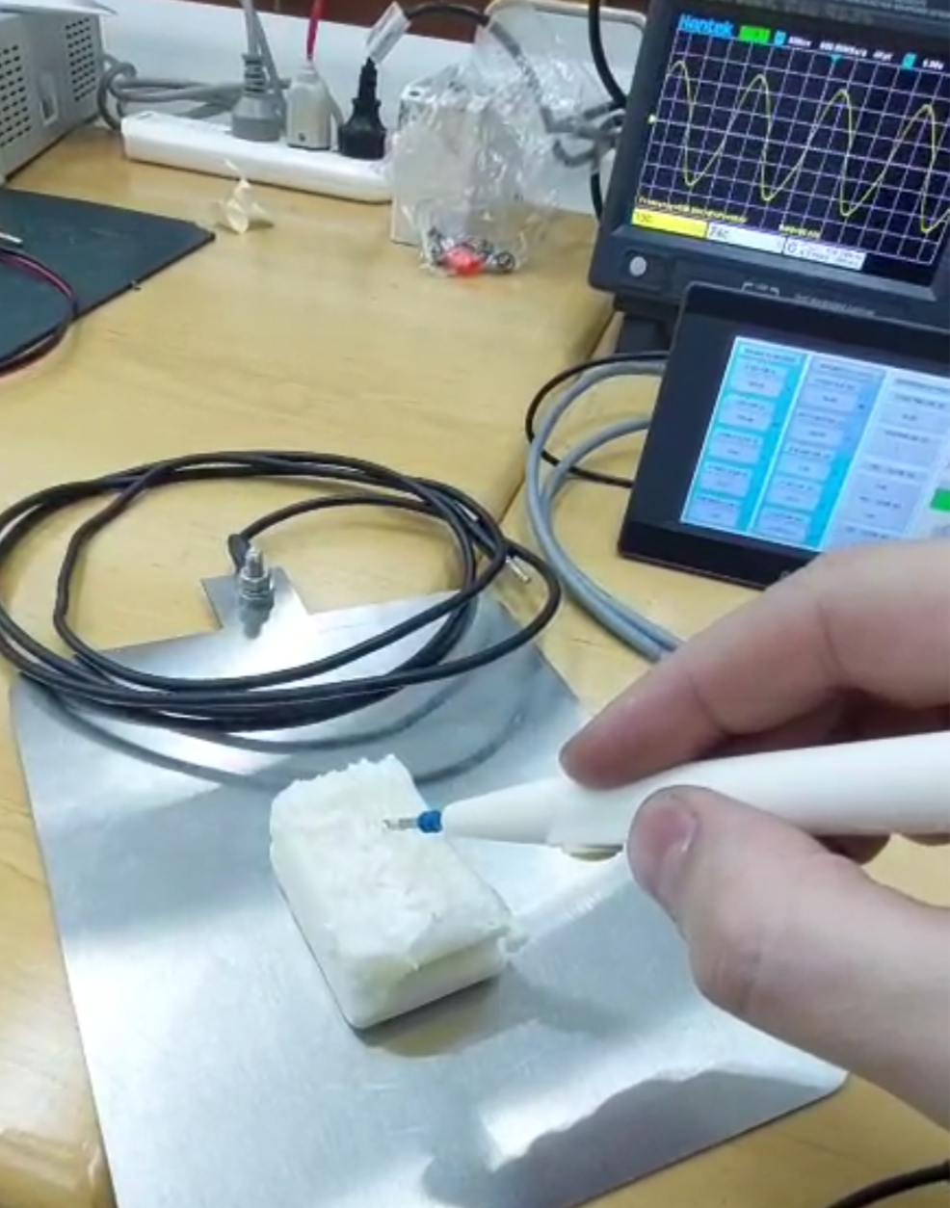
Figura 7
Estos resultados validan la viabilidad técnica del diseño y permiten avanzar hacia una etapa de certificación y ensayos clínicos controlados.

Conclusión
Este prototipo de electrobisturí permitió integrar conocimientos de electrónica de potencia, control, digitales y bioingeniería para poder obtener un equipo de electrocirugía capaz de operar en modo monopolar con control automático de potencia y sistemas de seguridad activa.
Entre los principales aportes del trabajo se destacan la implementación del control adaptativo por impedancia del tejido, la aislación del transformador de salida por seguridad hacia el paciente y la integración de una interfaz táctil intuitiva, características poco comunes en equipos nacionales de esta gama.
Como mejoras futuras, se prevé integrar al equipo una base de datos de impedancias de tejidos según el estudio realizado por la fundación Suiza The Foundation for Research on Information Technologies in Society (IT'IS), esto nos permitirá agregar la función de seleccionar el perfil de paciente (edad y sexo) y que el equipo setee automaticamente los parámetros de potencia.

Referencias
[1] Bao, C., & Mazumder, S. K. (2022). Multiresonant-frequency filter for an electrosurgery inverter. IEEE Transactions on Power Electronics, . https://doi.org/10.1109/tpel.2021.3137525
[2] Battaglia y Porral, E. (2021). Bioelectrónica y Microsistemas. ACOFRA,.
[3] Instruments, T. (2018). Fundamentals of MOSFET and IGBT Gate Driver Circuits.
[4] Pearce, J. A. (1986). Electrosurgery. John Wiley & Sons.
[5] Pressman, A. (1997). Switching Power Supply Design (2a ed.). McGraw-Hill Education.
[6] Punguil Eras, A. P., Rojas Bueno, J. I., Guillen Gavilanes, M. D., & Herrera Núñez, E. F. (2024). Introduction Manual for the Use and Basic Applications of the ESP32 Card. Revista Científica Multidisciplinar G-nerando, 5(2). https://doi.org/10.60100/rcmg.v5i2.254
[7] Shenzhen Coolmay Technology Co. , Ltd. (s/f). Manual de programación de HMI de la serie T
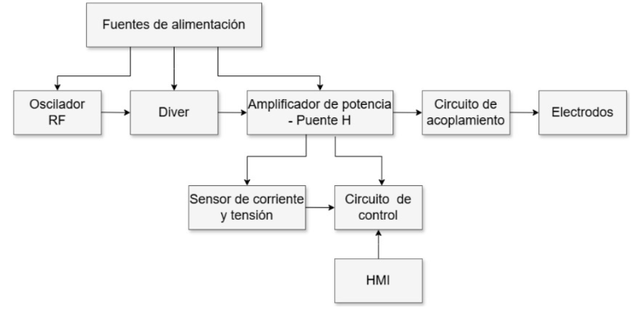
Diagrama en bloques

